**Пояснительная записка.** 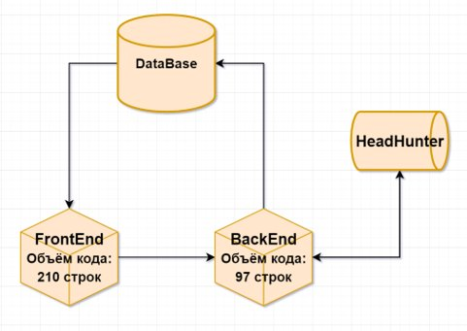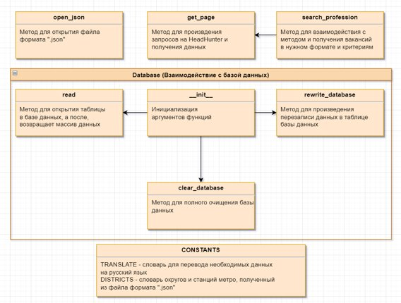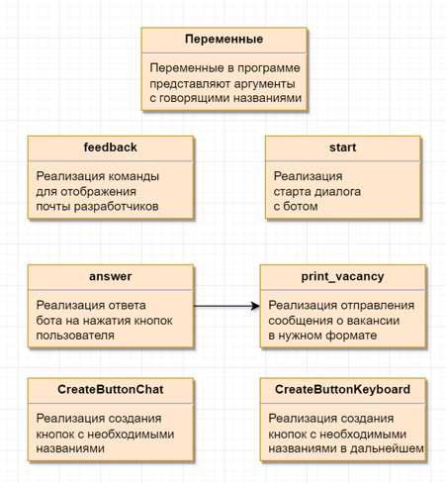

**Подготовили Чернов Владимир Евгеньевич и Устинов Никита Борисович**